**МОНИТОРИНГ ФОРМИРОВАНИЯ УУД ОБУЧАЮЩИХСЯ НАЧАЛЬНОЙ ШКОЛЫ**

**В РАМКАХ ФГОС НОО. СЛАЙД №1**

Важнейшей задачей современной системы образования является формирование совокупности «универсальных учебных действий», а не только освоение учащимися конкретных предметных знаний и навыков в рамках отдельных дисциплин. Универсальный характер учебных действий проявляется в том, что они носят надпредметный характер; реализуют целостность общекультурного, личностного и познавательного развития и саморазвития личности; обеспечивают преемственность всех степеней образовательного процесса; лежат в основе организации и регуляции любой деятельности учащегося независимо от ее специально-предметного содержания. Формирование универсальных учебных действий в образовательном процессе осуществляется в контексте усвоения разных предметных дисциплин. Каждый учебный предмет в зависимости от предметного содержания раскрывает определенные возможности для формирования УУД.

В составе основных видов универсальных учебных действий, соответствующих ключевым целям общего образования, выделяют четыре блока: **СЛАЙД №2**  
**1**) ***личностный*;**  
**2) *регулятивный*(включающий также действия *саморегуляции*);**  
**3) *познавательный*;**  
**4) *коммуникативный*.**

Для успешного формирования универсальных учебных действий необходимо проводить мониторинг, который поможет увидеть реальную картину проблем и достижения ученика.

**Мониторинг обладает следующими возможностями:**

- возможности отслеживания динамики развития индивидуальности;

- получение учителем представления о каждом из учащихся;

- возможность успешной дифференциации обучения;

- широкая возможность консультирования родителей, учащихся и педагогов;

- определение зоны ближайшего развития;

#### Администрацией школы совместно с учителями разработана программа мониторинга уровня сформированности универсальных учебных действий. Программа составлена на основе методического пособия под ред. А. Г. Асмолова «Как проектировать универсальные учебные действия в начальной школе». Программа рекомендована для осуществления психолого - педагогического сопровождения учебного процесса в условиях реализации ФГОС в начальной школе.

Мониторинг проводится 1 раз в год, в феврале - апреле каждого учебного года со 1 по 4 класс.

Для этого:

-выбран диагностический материала для отслеживания сформированности УУД;

-составлены таблицы обработки результатов диагностик по классу и индивидуальные карты развития УУД для каждого ученика;

-формируется банк методических материалов для организации и проведения мониторинга уровня сформированности УУД на ступени начального образования;

-определены методы сбора информации: анкетирование, тестирование, наблюдение, беседа.

**СЛАЙД №3**

-сформировано и ведется портфолио учащихся, в котором фиксируются все достижения и результаты мониторинга.

Расскажу о некоторых методиках, используемые нами:

**СЛАЙД №4**

**Диагностические методики**

**«Лесенка»**

*Цель*: выявление уровня развития самооценки.

*Оцениваемые УУД*: личностные УУД, самоопределение.

*Возраст:*  1- 4 класс.

*Форма (ситуация оценивания):* фронтальный письменный опрос.

Учащимся предлагается следующая инструкция:

Ребята, нарисуйте на листе бумаги лестницу из 10 ступенек (психолог показывает на доске).

На самой нижней ступеньке стоят самые плохие ученики, на второй ступеньке чуть- чуть получше, на третей – еще чуть- чуть получше и т.д., а вот на верхней ступеньке стоят саамы лучшие ученики. Оцените сами себя, на какую ступеньку вы сами себя поставите? А на какую ступеньку поставит вас ваша учительница? А на какую ступеньку поставит вас ваша мама, а папа?

*Критерии оценивания:*  1-3 ступени – низкая самооценка;

4-7 ступени – адекватная самооценка;

8-10 ступени – завышенная самооценка.

**СЛАЙД №5**

**Корректурная проба**

*Цель:* для определения объема внимания (по количеству просмотренных букв) и его концентрации - по количеству сделанных ошибок.

*Оцениваемое УУД:* регулятивные УУД, умение контролировать свою деятельность

*Возраст:* 8- 10 лет

*Форма (ситуация оценивания):* фронтальная письменная работа

Методика используется для определения объема внимания (по количеству просмотренных букв) и его концентрации – по количеству сделанных ошибок.

Норма объема внимания для детей 6-7 лет – 400 знаков и выше, концентрации – 10 ошибок и менее; для детей 8-10 лет – 600 знаков и выше, концентрации – 5 ошибок и менее.

Время работы – 5 минут.

Инструкция: «На бланке с буквами отчеркните первый ряд букв. Ваша задача заключается в том, чтобы, просматривая ряды букв слева направо, вычеркивать такие же буквы, как и первые.  
Работать надо быстро и точно. Время работы – 5 минут».  
  
**Пример:**

**развитие внимания у детей,  диагностика**

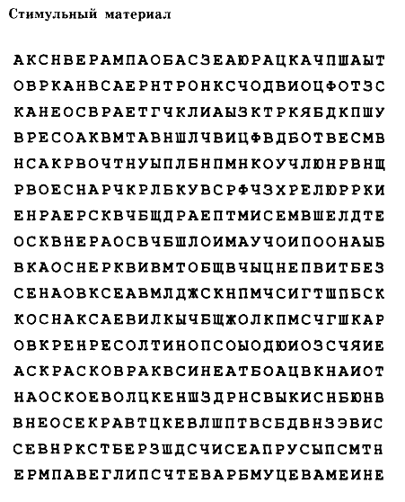

**СЛАЙД №6**

**«Рукавички»**

*Оцениваемые УУД*: коммуникативные действия по согласованию усилий в процессе организации и осуществления сотрудничества (кооперация)

*Возраст*: начальная ступень (6,5 – 7 лет)

*Форма (ситуация оценивания)*: работа учащихся в классе парами.

*Метод оценивания*: наблюдение за взаимодействием и анализ результата.

*Описание задания:* Детям, сидящим парами, дают по одному изображению рукавички и просят украсить их так, чтобы они составили пару, т.е. были бы одинаковыми.

*Инструкция*: «Дети, перед Вами лежат две нарисованные рукавички и карандаши. Рукавички надо украсить так, чтобы получилась пара, - для этого они должны быть одинаковыми. Вы сами можете придумать узор, но сначала надо договориться между собой, какой узор рисовать, а потом приступать к рисованию».

*Материал*: Каждая пара учеников получает изображение рукавиц (на правую и левую руку) и по одинаковому набору карандашей.

*Критерии оценивания*:

* *продуктивность* совместнойдеятельности оценивается по степени сходства узоров на рукавичках;
* умение детей договариваться, приходить к общему решению, умение убеждать, аргументировать и т.д.;
* взаимный контроль по ходу выполнения деятельности: замечают ли дети друг у друга отступления от первоначального замысла, как на них реагируют;
* взаимопомощь по ходу рисования,
* *эмоциональное* *отношение* к совместной деятельности: позитивное (работают с удовольствием и интересом), нейтральное (взаимодействуют друг с другом в силу необходимости) или отрицательное (игнорируют друг друга, ссорятся и др.).

*Показатели уровня выполнения задания*:

1) *низкий уровень* – в узорах явно преобладают различия или вообще нет сходства; дети не пытаются договориться или не могут придти к согласию, настаивают на своем;

2) *средний уровень* – сходство частичное: отдельные признаки (цвет или форма некоторых деталей) совпадают, но имеются и заметные отличия;

3) *высокий уровень* – рукавички украшены одинаковым или весьма похожим узором; дети активно обсуждают возможный вариант узора; приходят к согласию относительно способа раскрашивания рукавичек; сравнивают способы действия и координирую их, строя совместное действие; следят за реализацией принятого замысла.

**СЛАЙД №7**

**«Дорога к дому»**

**(модифицированное задание «Архитектор-строитель», Возрастно-психологическое консультирование…).**

*Оцениваемые УУД*: умение выделить и отобразить в речи существенные ориентиры действия, а также передать (сообщить) их партнеру, планирующая и регулирующая функция речи

*Возраст*: ступень начальной школы (10,5 – 11 лет)

*Форма (ситуация оценивания)*: выполнение совместного задания в классе парами.

*Метод оценивания*: наблюдение за процессом совместной деятельности и анализ результата

*Описание задания:* двоих детей усаживают друг напротив друга за стол, перегороженный экраном (ширмой). Одному дается карточка с изображением пути к дому (рис. 4), другому — карточка с ориентирами-точками (рис. 5). Первый ребенок диктует, как надо идти, чтобы достичь дома, второй — действует по его инструкции. Ему разрешается задавать любые вопросы, но нельзя смотреть на карточку с изображением дороги. После выполнения задания дети меняются ролями, намечая новый путь к дому (рис. 6).

*Материал*: набор из двух карточек с изображением пути к дому (рис. 5 и 6) и двух карточек с ориентирами-точками (рис. 4), карандаш или ручка, экран (ширма).

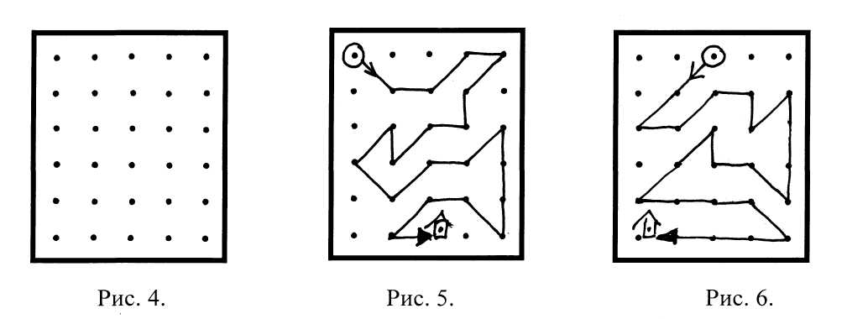

*Инструкция*: «Сейчас мы будем складывать картинки по образцу. Но делать это мы будем не как обычно, а вдвоем, под диктовку друг друга. Для этого один из Вас получит карточку с изображением дороги к дому, а другой — карточку, на которой эту дорогу надо нарисовать. Один будет диктовать, как идет дорога, второй — следовать его инструкциям. Можно задавать любые вопросы, но смотреть на карточку с дорогой нельзя. Сначала диктует один, потом другой, - Вы поменяетесь ролями. А для начала давайте решим, кто будет диктовать, а кто – рисовать?»

*Критерии оценивания*:

* *продуктивность* совместнойдеятельности оценивается по степени сходства нарисованных дорожек с образцами;
* способность строить *понятные* для партнера высказывания, учитывающие, что он знает и видит, а что нет; в данном случае достаточно точно, последовательно и полно *указать ориентиры* траектории дороги;
* умение *задавать вопросы*, чтобы с их помощью получить необходимые сведения от партнера по деятельности;
* способы взаимного контроля по ходу выполнения деятельности и *взаимопомощи*;
* *эмоциональное* *отношение* к совместной деятельности: позитивное (работают с удовольствием и интересом), нейтральное (взаимодействуют друг с другом в силу необходимости), негативное.

*Показатели уровня выполнения задания*:

1) *низкий уровень* – узоры не построены или не похожи на образцы; указания не содержат необходимых ориентиров или формулируются непонятно; вопросы не по существу или формулируются непонятно для партнера;

2) *средний уровень* – имеется хотя бы частичное сходство узоров с образцами; указания отражают часть необходимых ориентиров; вопросы и ответы формулируются расплывчато и позволяют получить недостающую информацию лишь отчасти; достигается частичное взаимопонимание;

3) *высокий уровень* – узоры соответствуют образцам; в процессе активного диалога дети достигают взаимопонимания и обмениваются необходимой и достаточной информацией для построения узоров, в частности, указывают номера рядов и столбцов точек, через которые пролегает дорога; в конце по собственной инициативе сравнивают результат (нарисованную дорогу) с образцом.

Таблицы обработки результатов диагностик по классу и индивидуальные: **СЛАЙД№8**

**СЛАЙД №9**

**СЛАЙД №10**

**СЛАЙД №11**